Министерство образования Республики Беларусь
Учреждение образования «Белорусский Государственный Технологический Университет»
Факультет информационных технологий
Кафедра программной инженерии
Дисциплина «Основы программной инженерии»

Отчёт к лабораторной работе №6
Модульное программирование
Выполнил: ФИТ ПИ 6-1
Пасевич Алексей Викторович
Преподаватель: Наркевич А.С.

Цель работы: ознакомление с основными парадигмами программирования.

Модульное программирование – это организация программы как совокупности небольших независимых блоков, называемых модулями.
Модуль – функционально законченный фрагмент программы, оформленный в виде отдельного файла с исходным кодом.
Функциональная декомпозиция задачи – разбиение большой задачи на ряд более мелких, функционально самостоятельных подзадач – модулей. Основные характеристики модуля:
− один вход и один выход – реализуется принцип «вход-процесс-выход» (англ. IPO – Input – Process – Output);
− функциональная завершенность – модуль реализует действия, достаточные для его полного выполнения;
− логическая независимость – результат работы программного модуля зависит только от исходных данных, но не зависит от работы других модулей;
− слабые информационные связи с другими программными модулями – обмен информацией между модулями должен быть по возможности минимизирован;
− обозримый по размеру и сложности программный элемент.
Задача: напишите диалоговую программу, которая в зависимости от выбранного варианта использования выполняет действия пунктов 1, 2, 3 для любого введенного с клавиатуры символа. Варианты использования:
1 – определение разницы значений кодов в ASCII буквы в прописном и строчном написании, если введен символ латинского алфавита, иначе вывод сообщения об ошибке;

2 – определение разницы значений кодов в Windows-1251 буквы в прописном и строчном написании, если введен символ русского алфавита, иначе вывод сообщения об ошибке;
3 – вывод в консоль кода символа, соответствующего введенной цифре, иначе вывод сообщения об ошибке;
4 – выход из программы.
Входные данные: число Z, символ X, символ Z;
Выходные данные:
1, 2 – разница кодов (X2-X1 или Y2-Y1);
3 – код символа Z;

Блок-схема:
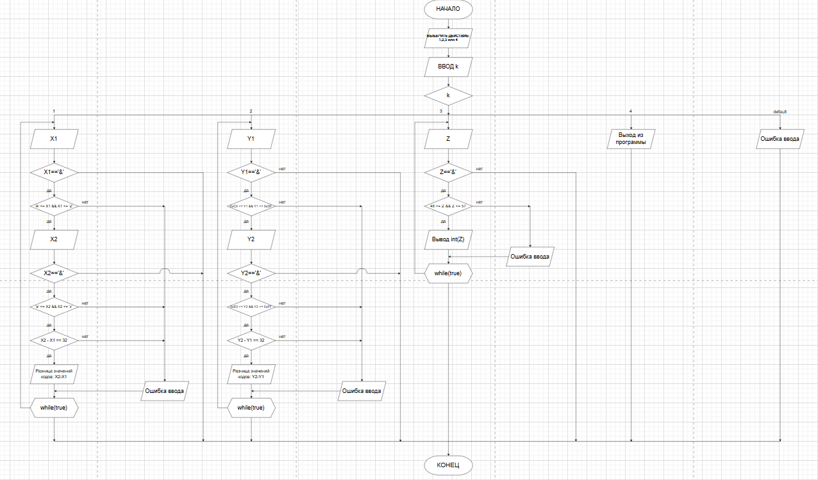
Описание модулей:
latin: Ввод заглавной и строчной латинских букв (X1, X2), если введённые символы являются заглавными (X1) и строчными (X2) латинскими буквами, то вычисление и вывод разности кодов введённых символов, иначе вывод ошибки.
rus: Ввод заглавной и строчной русских букв (Y1, Y2), если введённые символы являются заглавными (Y1) и строчными (Y2) русскими буквами, то вычисление и вывод разности кодов введённых символов, иначе вывод ошибки.
code: Ввод цифры (Z), если введённый символ является цифрой, то вывод кода символа, иначе вывод ошибки.
Словесно-формульное описание модулей:
МОДУЛЬ 1:

НАЧАЛО
НАЧАЛО ЦИКЛА
ПОВТОРЯТЬ ПОКА X1 && X2 !=’&’
ВВОД X1
ЕСЛИ X1<=41 && X1>=5A ТО
ВЫВОД «Ошибка ввода»
ИНАЧЕ
ВВОД X2
ЕСЛИ X1<=61 && X1>=7A ТО
ВЫВОД «Ошибка ввода»
ИНАЧЕ
ЕСЛИ X2-X1=32
ВЫВОД «Ошибка ввода»
ИНАЧЕ
Разница=X2-X1.
ВЫВОД Разница
КОНЕЦ ЦИКЛА
КОНЕЦ

МОДУЛЬ 2:

НАЧАЛО
НАЧАЛО ЦИКЛА
ПОВТОРЯТЬ ПОКА Y1 && Y2 !=’&’
ВВОД Y1
ЕСЛИ Y1<=C0 && Y1>=DF ТО
ВЫВОД «Ошибка ввода»
ИНАЧЕ
ВВОД Y2
ЕСЛИ Y1<=E0 && Y1>=FF ТО
ВЫВОД «Ошибка ввода»
ИНАЧЕ
ЕСЛИ Y2-Y1=32
ВЫВОД «Ошибка ввода»
ИНАЧЕ
Разница=Y2-Y1.
ВЫВОД Разница
КОНЕЦ ЦИКЛА
КОНЕЦ

МОДУЛЬ 3:

НАЧАЛО
НАЧАЛО ЦИКЛА
ПОВТОРЯТЬ ПОКА Z != ‘&’
ВВОД Z
ЕСЛИ Z<=30 && Z>=39 ТО
ВЫВОД «Это не цифра»
ИНАЧЕ
ВЫВОД Z // код Z в кодировке Windows-1251
КОНЕЦ ЦИКЛА
КОНЕЦ
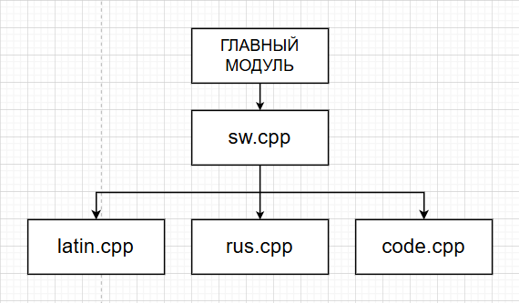

Псевдокод:
НАЧАЛО
ВВОД k
ЕСЛИ k = 1, то переход к latin.cpp
ИНАЧЕ ЕСЛИ k = 2, то переход к rus.cpp
ИНАЧЕ ЕСЛИ k = 3, то переход к code.cpp
ИНАЧЕ ЕСЛИ k = 4, то переход к концу
ИНАЧЕ ВЫВОД «Ошибка ввода»
КОНЕЦ
Вопросы:
- Парадигма программирования – это совокупность идей и понятий, определяющих стиль написания компьютерных программ (подход к программированию).
Основные парадигмы программирования делятся на две большие группы: императивные и декларативные.
- Методология разработки программного обеспечения — это система принципов, правил и практик, которая определяет, как организовать процесс создания программного продукта.
Её назначение — упорядочить работу команды, сделать процесс предсказуемым, прозрачным и эффективным.
- Императивные описывают как выполнить задачу пошагово, а декларативные — что нужно получить в результате.
- Цели структурного программирования:
− повысить надежность программ (улучшить структуру программы);
− создание понятной, читаемой программы, которая исполняется, тестируется, конфигурируется, сопровождается и модифицируется без участия автора (создание ПП).
Принципы разработки:
− программирование «сверху-вниз» (нисходящее программирование); − модульное программирование с иерархическим упорядочением связей между модулями/подпрограммами «От общего к частному»
- Структурное программирование – методология и технология разработки программных средств, основанная на трёх базовых конструкциях: следование, ветвление, цикл.
- Технология структурного программирования базируется на следующих методах:
− нисходящее проектирование;
− пошаговое проектирование;
− структурное проектирование (программирование без goto);
− одновременное проектирование алгоритма и данных;
− модульное проектирование;
− модульное, нисходящее, пошаговое тестирование.
- Основной принцип модульного проектирования — функциональная декомпозиция.
Это означает, что большая задача разбивается на ряд независимых, логически завершённых подзадач (модулей). Каждый модуль выполняет строго определённую функцию и имеет:
один вход и один выход (принцип Input–Process–Output),
функциональную завершённость (решает задачу полностью в рамках своей области),
логическую независимость (результат работы зависит только от входных данных, а не от других модулей),
минимальные информационные связи с другими модулями (обмен данными ограничен и чётко определён).
- Функциональная декомпозиция задачи — это метод разбиения сложной задачи на более простые, самостоятельные подзадачи (функции или модули), каждая из которых решает отдельную часть общей проблемы.
- Модуль, основные характеристики:
− один вход и один выход (на вход программный модуль получает набор исходных данных, выполняет их обработку и возвращает набор выходных данных);
− функциональная завершенность (модуль выполняет набор определенных операций для реализации каждой отдельной функции, достаточных для завершения начатой обработки данных);
− логическая независимость (результат работы данного фрагмента программы не зависит от работы других модулей);
− слабые информационные связи с другими программными модулями (обмен информацией между отдельными модулями должен быть минимален);
− размер и сложность программного элемента должна быть в разумных рамках.
- Технология модульного программирования базируется на следующих методах:
− методы нисходящего проектирования (назначение – декомпозиция большой задачи на меньшие так, чтобы каждую подзадачу можно было рассматривать независимо );
− методы восходящего проектирования.

